Преподаватель - Артамонов Александр Петрович Группа Т-205
ОП.03 БЕЗОПАСНОСТЬ ЖИЗНЕДЕЯТЕЛЬНОСТИ
Раздел II ЧРЕЗВЫЧАЙНЫЕ СИТУАЦИИ МИРНОГО И ВОЕННОГО ВРЕМЕНИ И ОРГАНИЗАЦИЯ ЗАЩИТЫ НАСЕЛЕНИЯ.
Тема 2.1 Чрезвычайные ситуации природного и техногенного характера
Занятие 5. ПЗ 3. Изучение первичных средств пожаротушения и действий при пожаре.
Порядок выполнения задания:
- Познакомиться с теоретическими материалами и рекомендациями «Сборника методических указаний по практическим занятиям дисциплины Безопасность жизнедеятельности»
- Приступить к выполнению отчета практического занятия в письменном виде в тетради или электронном виде в соответствии с клише «Сборника методических указаний по практическим занятиям дисциплины Безопасность жизнедеятельности» указаний по практическим занятиям дисциплины Безопасность жизнедеятельности»

Задание выполнить к 8 апреля текущего года.
Выполненное задание в электронном виде отправить на электронную почту
artamonovap @yandex.ru до 8 апреля 2020года
Связь посредством электронной почты artamonovap @yandex.ru
Форма контроля - контроль оформления практической работы

Источники для изучения материала/выполнения задания
ПРАКТИЧЕСКОЕ ЗАНЯТИЕ № 3
«Изучение первичных средств пожаротушения и действий при пожаре».
Учебная цель: изучить первичные средства пожаротушения и действия при пожаре.
Учебные задачи:
1. Изучить первичные средства пожаротушения.
2. Изучить порядок действий при пожаре.
3. Формировать умения применять полученные знания на практике.
Студент должен
уметь:
- применять первичные средства пожаротушения;
- оказывать первую помощь пострадавшим;
знать:
- меры пожарной безопасности и правила безопасного поведения при пожарах;
- порядок и правила оказания первой помощи пострадавшим.
Задачи для практического занятия
- Повторить теоретический материал по изучаемой теме.
- Ответить на вопросы для закрепления теоретического материала.
- Выполнить задания практического занятия.
- Оформить отчет.
Обеспеченность занятия (средства обучения):
1. Технические средства обучения:
- ПК с лицензионным программным обеспечением и выходом в Интернет;
- проектор или монитор;
2. Рабочая тетрадь (обычная тетрадь в клетку - для конспектов и практических занятий).
3. Раздаточные материалы (темы для лекций, карточки-задания).
4. Ручка.
- Карандаш простой.

Краткие теоретические и учебно-методические материалы по теме самостоятельной работы
Воздушно-пенные огнетушители (ОВП-10) предназначены для тушения твердых и жидких веществ и материалов, за исключением тушения электроустановок под напряжением.
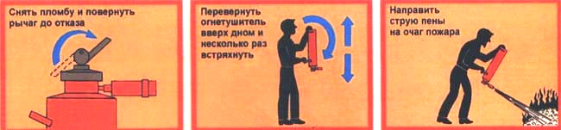Для приведения огнетушителя в действие необходимо:

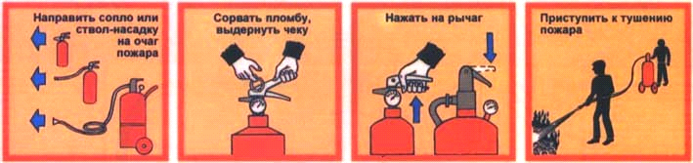Углекислотные огнетушители (ОУ-2, ОУ-5, ОУ-8) предназначены для тушения загораний различных веществ и электроустановок, находящихся под напряжением не выше 1000 В, за исключением веществ, горение которых может происходить без доступа воздуха.
Порошковые огнетушители (ОП-1. ОП-2) используются при тушении пожаров и загораний легковоспламеняющихся и горючих жидкостей, газов, древесины, щелочных металлов и других веществ, способных к самовозгоранию. Могут применяться для тушения электрооборудования, находящегося под напряжением до 1000 В.
Принцип работы огнетушителя: при нажатии на пусковой рычаг, порошок под действием рабочего газа выдавливается и через насадок выбрасывается на очаг загорания.
Внутренний пожарный водопровод. Пожарные краны предназначены для тушения пожара и загораний в начальной стадии возникновения, а также и для тушения развившихся пожаров как вспомогательное средство в дополнение к струям, подаваемым от пожарных машин. Все первичные средства пожаротушения и противопожарный инвентарь должны находится в полной исправности
и быть готовыми для применения в случае пожара.
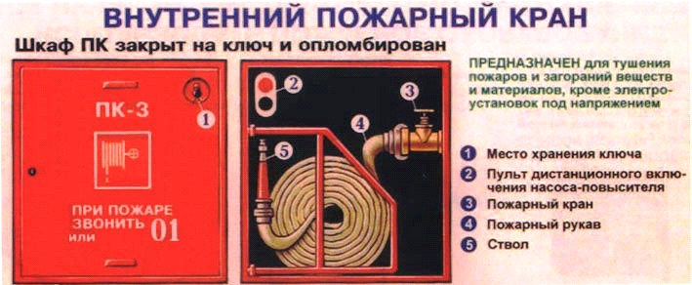
ПОЖАР В КВАРТИРЕ
Необходимо:
- Сообщить в пожарную охрану по телефону 01 или 112 с любого мобильного телефона.
- Выведите на улицу детей и престарелых.
- Попробуйте самостоятельно потушить пожар, используя подручные средства (воду, стиральный порошок, плотную ткань),
- При опасности поражения электрическим током отключите электроэнергию (автоматы в щитке на лестничной площадке),
- Помните, что легковоспламеняющиеся жидкости тушить НЕ водой, а огнетушителем, стиральным порошком, а при его отсутствии мокрой тряпкой.
- Во время пожара необходимо воздержаться от открытия окон и дверей для уменьшения притока воздуха.
- Если в квартире сильно задымлено и ликвидировать очаги горения своими силами не предоставляется возможным, немедленно покиньте квартиру, прикрыв за собой дверь.
- При невозможности эвакуации из квартиры через лестничные марши используйте балконную лестницу, а если ее нет, то выйдите на балкон, закрыв плотно за собой дверь, и постарайтесь привлечь к себе внимание прохожих и пожарных.
- По возможности организуйте встречу пожарных подразделений, укажите на очаг пожара.
Если вы не можете (или не рискуете) выйти из квартиры
- закрыть окна, но не опускать жалюзи;
- заткнуть все зазоры под дверьми мокрыми тряпками;
- выключить электричество и перекрыть газ;
- приготовить комнату как «последнее убежище», так как в этом может возникнуть необходимость;
- наполнить водой ванну и другие большие емкости;
- снять занавески, так как стекла под воздействием тепла могут треснуть и огонь легко найдет, на что переключиться;
- отодвинуть от окон все предметы, которые могут загореться;
- облить пол и двери водой, понизив, таким образом, их температуру;
- если нельзя использовать лестницы, и единственным путем к спасению может оказаться окно, нужно попытаться сократить высоту прыжка, связав простыни или что-нибудь другое или же прыгнуть на полотняные покрытия грузовика, крышу машины, цветник, навес;
- прежде чем прыгнуть, нужно бросить вниз матрасы, подушки, ковры, чтобы смягчить падение;
- если вы живете на нижних этажах, то можете спуститься, используя балконы.
ПОЖАР В ПОДЪЕЗДЕ ИЛИ ПОДВАЛЕ
Сделать звонок в пожарную охрану. Затем оповестить о пожаре окружающих и принять совместные действия по началу тушения пожара.
При обнаружении дыма необходимо соблюдать следующие правила:
1. Если дым негустой и вы чувствуете, что дышать можно, то попробуйте определить место горения (квартира, почтовый ящик, мусоропровод). По запаху можно попытаться определить, что горит (электропроводка, резина, горючие жидкости, бумага).
2. Помните, что огонь и дым по лестничным клеткам распространяется только в одном направлении - снизу вверх.
3. Если удалось обнаружить очаг возгорания, попробуйте потушить его подручными средствами.
4. Если потушить пожар не представляется возможным, то необходимо оповестить жильцов дома и, не создавая паники, выходите наружу, используя лестничные марши или пожарные лестницы балконов.
5. Проходя по задымленным участкам, постарайтесь задерживать дыхание или закрыть рот и нос влажным платком, полотенцем.
6. Если, выйдя из квартиры в подъезд, вы попали в густой дым, то немедленно возвращайтесь в квартиру и плотно закройте дверь. Дверные щели и вентиляционные отверстия, в которые может проникнуть дым, закройте мокрыми тряпками. Если дым все же проникает, то покиньте прихожую и выйдите на балкон, криками привлекая к себе внимание.
7. Если дым идет из квартиры и оттуда слышны крики, нужно, не дожидаясь пожарных выбить двери. Помните, что огонь может быть в прихожей, и есть вероятность выхода его прямо на вас. Кроме того, взломав дверь, усиливается приток воздуха, следовательно, усиливается горение. Поэтому, взломав дверь, надо тут же отойти в сторону, немного подождать, а затем уже входить в квартиру.
8. При наличии пострадавших вызовите скорую помощь.
ПОЖАР В ЛИФТЕ
При первых же признаках возгорания, и даже просто появлении легкого дымка в кабине (шахте лифта) не теряйтесь, незамедлительно сообщите о возникшей ситуации диспетчеру, используя при этом клавишу «Вызов». Если вдруг вам не ответили, а лифт прекратил движение и остановился между этажами, кричите и зовите на помощь. Вас обязательно кто-то услышит.
Движущийся лифт не останавливайте самостоятельно, дождитесь своего этажа, а если это возможно, переключите на более низкий этаж. После выхода из кабины, заблокируйте ее двери. Таким образом, вы спасете еще кого-нибудь от этой ловушки.
До приезда специалистов, попробуйте затушить огонь самостоятельно. Не забывайте, что лифт, как и любой другой электроприбор, категорически воспрещается заливать водой, в противном случае короткого замыкания не избежать. Тушите кабину лифта песком, порошковым или углекислотный огнетушителем, а если доступ к лифту невозможен, набросьте на очаг огня мокрую грубую ткань. Для тушения пожара в лифте не заходите в его кабину. Не исключается возможность ее самопроизвольного движения.
Если произошло короткое замыкание проводов и очаг возгорания находится за пределами кабины, а лифт, при этом, остановился между этажами, зовите на помощь любыми возможными способами: клавишей «Вызов», громкими криками, ударами по стенкам лифта.
Если двери вашего лифта закрываются и открываются автоматически, попробуйте ключами, зонтом или другими подручными предметами раздвинуть двери лифта и самостоятельно выбраться наружу.
Если же лифт оснащен неавтоматическими дверями, еще проще. Откройте его внутренние двери, а затем, нажав на рычаг с роликом, имеющиеся во внешней двери, также откройте и ее.
Если же самостоятельно выбраться не удалось, сохраняйте спокойствие и ожидайте помощи, прикрыв до ее прибытия нос и рот смоченным молоком, водой, или даже собственной мочой платком или рукавом одежды.
Вопросы для закрепления теоретического материала
- Какие вам известны первичные средства пожаротушения?
- Для чего предназначен углекислотный огнетушитель?
- Для чего предназначен порошковый огнетушитель
- Можно ли пенно-химическим огнетушителем тушить электроустановки находящиеся под напряжением?
- Для чего предназначен внутренний пожарный кран?
- Какие первоочередные действия нужно выполнить в случаи пожара?

Задания для практического занятия № 3
Задание № 1. Решите ситуационную задачу. Вы заметили, что в подъезде начался пожар. Ваши действия по сохранению личной безопасности и безопасности окружающих в подобной ситуации?
Задание № 2. Решите ситуационную задачу. Вы находитесь в лифте. Неожиданно от короткого замыкания начинается пожар. Ваши действия по сохранению личной безопасности в подобной ситуации?
Задание № 3. Решите ситуационную задачу. Вы видите, как начинается пожар в подвале или на чердаке дома. Ваши действия по сохранению личной безопасности и безопасности окружающих в подобной ситуации?
Задание № 4. Решите ситуационную задачу. В вашем гараже начался пожар. Родителей и знакомых рядом с вами нет, но есть в углу огнетушитель (марки ОП-1). Сможете ли вы воспользоваться им в данной ситуации? Ваши действия по сохранению личной безопасности и безопасности окружающих в подобной ситуации?

Инструкция по выполнению практического занятия № 3
- Внимательно ознакомьтесь с первым заданием.
- Сформулируйте свой ответ на задание.
- Запишите ответ в тетрадь.
- Перейдите к следующему заданию. Выполните пункты 1 – 3 данной инструкции.
Методика анализа результатов,
полученных в ходе практического занятия № 3
- В заданиях № 1-2 также необходимо перечислить действия при невозможности выхода из подъезда, лифта.
- В задании № 4 пояснить возможность использования данной марки огнетушителя.
Порядок выполнения отчета по практическому занятию № 3
- В тетради для практических занятий напишите: «Практическое задание № 4».
- Под надписью «Практическое задание № 4» укажите его тему: «Изучение первичных средств пожаротушения и действий при пожаре.
- Ниже напишите: «Цель занятия». Перепишите цель из данных методических указаний.
- Для оформления задания запишите его номер и текст.
- Оформите ответы на задания, опираясь на образец отчета по практическому занятию.
- Напишите вывод по занятию. (см. образец отчета и речевое клише для вывода).
Речевое клише для вывода:
В результате выполнения заданий практического занятия № 3 я изучил (а) ____________________________________________________________________.
Я формировал (а) умения
___________________________________________________________.
Приобретенные знания и умения я смогу применить в реальной жизни.

Образец отчета по практическому занятию № 3
Практическое занятие № 3
Изучение первичных средств пожаротушения и действий при пожаре.
Цель занятия: изучить первичные средства пожаротушения и действия при пожаре.
Задание № 1: Решите ситуационную задачу.
Ответ: Мои действия следующие: ________________________________________________________________
(перечисление необходимых действий)
Задание № 2: Решите ситуационную задачу.
Ответ: Мои действия следующие: ________________________________________________________________
(перечисление необходимых действий)
Задание № 3: Решите ситуационную задачу.
Ответ: Мои действия следующие: ________________________________________________________________
(перечисление необходимых действий)
Задание № 4: Решить ситуационную задачу.
Ответ: Огнетушитель марки ОП-1 предназначен для тушения:
_______________________________________________________________________________________
(перечисление предназначенных к тушению веществ)
Следовательно, данным огнетушителем я воспользоваться _________________.
Мои действия при пожаре следующие: ________________________________________________________________
(перечисление необходимых действий)

Вывод: (Вывод, сделанный на основании речевого клише).

Занятие 6. ПЗ 4. «Применение средств индивидуальной и коллективной защиты
при ЧС».
Порядок выполнения задания:
- Познакомиться с теоретическими материалами и рекомендациями «Сборника методических указаний по практическим занятиям дисциплины Безопасность жизнедеятельности»
- Приступить к выполнению отчета практического занятия в письменном виде в тетради или электронном виде в соответствии с клише «Сборника методических указаний по практическим занятиям дисциплины Безопасность жизнедеятельности» указаний по практическим занятиям дисциплины Безопасность жизнедеятельности»
Задание выполнить к апреля текущего года.
Выполненное задание в электронном виде отправить на электронную почту
artamonovap @yandex.ru до 13 апреля 2020года
Связь посредством электронной почты artamonovap @yandex.ru
Форма контроля - контроль оформления практической работы

Практическое занятие № 4
«Применение средств индивидуальной и коллективной защиты
при ЧС».

Учебная цель: приобретение опыта применения средств индивидуальной и коллективной защиты, при чрезвычайных ситуациях.
Учебные задачи:
- Изучить средства индивидуальной защиты органов дыхания и кожи.
- Изучить табельные медицинские средства индивидуальной защиты (МСИЗ).
- Изучить мероприятия инженерной защиты населения и территорий в условиях ЧС.
- Изучить защитные сооружения гражданской обороны.
- Приобрести умения применения средств индивидуальной и коллективной защиты при чрезвычайных ситуациях.
Образовательные результаты,
заявленные во ФГОС СПО третьего поколения
Студент должен
уметь:
- использовать средства индивидуальной и коллективной защиты от оружия массового поражения;
- владеть способами бесконфликтного общения и саморегуляции в повседневной деятельности и в экстремальных условиях военной службы;
знать:
- задачи и основные мероприятия гражданской обороны; способы защиты населения от оружия массового поражения;
Задачи практического занятия
- Повторить теоретический материал по теме практического занятия.
- Ответить на вопросы для закрепления теоретического материала.
- Выполнить практические задания.
- Оформить отчет.
Обеспеченность занятия (средства обучения):
- Технические средства обучения:
- ПК с лицензионным программным обеспечением и выходом в Интернет;
- проектор или монитор (теле-видео-аудио аппаратура для ознакомления учащихся с информацией на электронных носителях).
- Рабочая тетрадь (обычная в клетку - для конспектов и практических занятий).
- Раздаточные материалы (темы для компакт-конспектов лекций, карточки-задания).
- Ручка.
- Карандаш простой.
- Подручные материалы для изготовления простейших средств защиты органов дыхания в ЧС: плотная ткань, бинт, вата, нитки, иголка, ножницы (или индивидуальные защитные маски, купленные в аптеке).

Краткие теоретические и учебно-методические материалы
по теме практического занятия
По своему назначению средства индивидуальной защиты различаются так:
- средства защиты органов дыхания,
- средства защиты кожи,
- медицинские средства защиты.
1. Средства защиты органов дыхания
К средствам защиты органов дыхания относятся противогазы, респираторы и простейшие средства, изготовляемые самим населением.
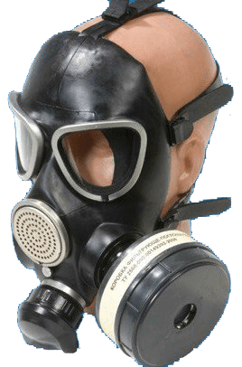
Современные противогазы обладают достаточно высокими защитными свойствами и эксплуатационными показателями, обеспечивающими защиту органов дыхания и глаз человека от воздействия отравляющих и радиоактивных веществ, находящихся в воздухе, а также от патогенных микроорганизмов и токсинов, находящихся в аэрозольном состоянии.
Широкое применение находят фильтрующие противогазы (общевойсковые, гражданские, детские) – ГП-7В, ГП-7ВМ, РШ-4, ПМГ-2 и др. Их устройство основано на принципе очистки зараженного воздуха во внутренних слоях фильтрующе-поглощающей коробки, в которой помещены уголь (катализатор) и противоаэрозольный (противодымный) фильтр.
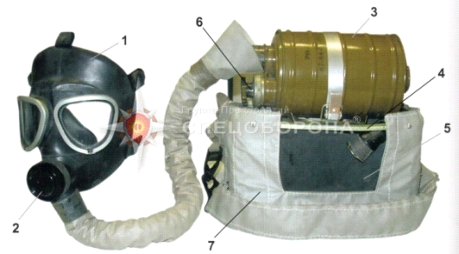
К нетабельным противогазам относятся промышленные противогазы (ПФМ-1, ППФ-95М и др.), часто применяемые на химических предприятиях для защиты от паров органических соединений (бензин, ацетон и др.), ртути, кислых газов и паров, радионуклидов, аммиака и пр. В эти противогазах используется несколько фильтрующих элементов.
Изолирующие противогазы (типа ИП-4М, ИП-5) и кислородные изолирующие приборы (КИП-5, КИП-7, КИП-8) полностью изолируют органы дыхания человека от наружного воздуха; дыхание происходит за счет высвобождающегося из регенеративного патрона или подаваемого из кислородного баллона кислорода. Эти противогазы и приборы применяются при высоких концентрациях отравляющих веществ или недостатке кислорода.
Для защиты органов дыхания от аэрозолей (пыли) химически опасных, радиоактивных веществ и биологических средств предназначены респираторы:
а). «Лепесток» (одноразовый) – защищают от вредных аэрозолей, пыли, дыма.
б). Р-2 – защищает от радиоактивной, угольной и другой пыли;
в). РПГ-67 – защищает от воздействия парогазообразных веществ;
г). РУ-60М – защищает от вредных воздействий при содержании парогазообразных веществ не более 10–15 значений ПДК;
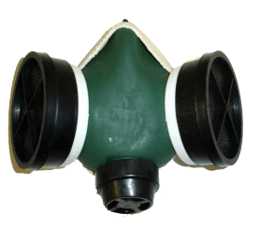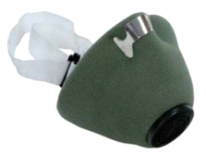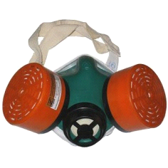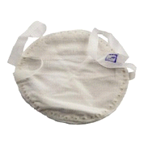
а) б) в) г)
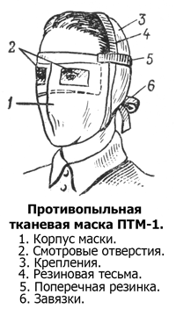
Простейшие средства защиты органов дыхания могут быть использованы населением как респираторы. Они просты по своему устройству и поэтому рекомендуются в качестве массового средства защиты, изготавливаемого самим населением. К таким средствам относятся противопыльные тканевые маски и ватно-марлевые повязки.

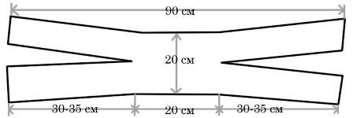
Ватно–марлевая повязка изготавливается населением самостоятельно.
Для этого требуется кусок марли размером 100 на 50 см. На марлю накладывают слой ваты толщиной 1 – 2 см, длиной 30 см, шириной 20 см. Марлю с обеих сторон загибают и накладывают на вату. Концы подрезают вдоль на расстоянии 30 – 35 см так, чтобы образовалось две пары завязок. При необходимости повязкой закрывают рот и нос; верхние концы завязывают на затылке, а нижние – на темени. В узкие полоски по обе стороны носа закладывают комочки ваты. Для защиты глаз используются противопыльные защитные очки.
- Средства защиты кожи
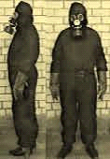
Средства защиты кожи предназначаются для предохранения открытых участков кожи, одежды, снаряжения и обуви от попадания на них капельно-жидких ОВ, возбудителей инфекционных заболеваний, радиоактивной пыли, а также частично от воздействия светового излучения. Они подразделяются на табельные (ОЗК, Л-1 и др.) и подручные (предметы бытовой одежды).
К фильтрующим средствам защиты кожи относится, например, комплект фильтрующей одежды ЗФО-58. Защитная одежда из фильтрующих материалов предназначается для постоянного или периодического ношения. Основу этой одежды составляет хлопчатобумажное обмундирование, обработанное специальным химическим составом. По своим санитарно-гигиеническим свойствам оно пригодно для повседневного ношения.
Изолирующие средства защиты кожи, изготовленные из воздухонепроницаемых материалов, могут быть:
- герметичными (костюмы, комбинезоны, закрывающие все тело человека и защищающие от капель и паров ОВ);
- частично или полностью негерметичными (плащи, накидки, фартуки и др.), которые защищают, в основном, от капельно-жидких ОВ (комплект ОЗК, легкий защитный костюм Л-1, защитный комбинезон или костюм). Время пребывания в изолирующей одежде ограничено из-за нарушения процессов терморегуляции и зависит от метеоусловий.
В качестве подручных средств защиты кожи может использоваться обычная, повседневная одежда (спортивные костюмы, плащи, рукавицы, сапоги). Защитные свойства одежды значительно повышает пропитывание мыльно-масляной эмульсией (для ее приготовления 1 кусок хозяйственного мыла измельчают на терке и растворяют в 0,5 л растительного масла).
- Медицинские средства индивидуальной защиты
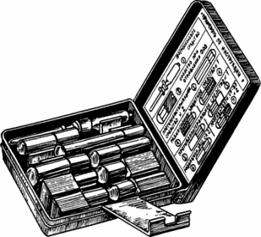
Медицинские средства индивидуальной защиты (МСИЗ) предназначены для профилактики и оказания медицинской помощи населению, пострадавшему от поражающих факторов (ионизирующих излучений, отравляющих веществ и биологических средств).
К табельным МСИЗ относятся:
- аптечка индивидуальная (АИ-2) – содержит комплекс препаратов (медикаментов), предотвращающих или снижающих воздействие на организм человека ионизирующих излучений, ОВ, БС, предназначенных для профилактики шока;
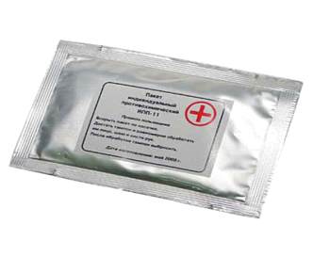
- индивидуальный противохимический пакет (ИПП-8) – используется для частичной санитарной обработки открытых участков кожи и прилегающей к ним одежды при попадании на них капельно-жидких или туманообразных ОВ, PB, бактериальных аэрозолей;
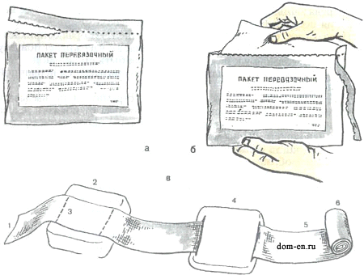
- индивидуальный перевязочный пакет – используется для перевязки ран, ожогов, а также остановки некоторых видов кровотечений
Основными мероприятиями инженерной защиты населения и территорий в условиях чрезвычайных ситуаций природного и техногенного характера являются:
- укрытие людей и материальных ценностей в существующих защитных сооружениях гражданской обороны и в приспособленном для защиты в подземном пространстве городов;
- использование для жилья, работы и отдыха жилых, общественных и производственных зданий, возведенных с учетом сейсмичности соответствующих территорий;
- использование отдельных герметизированных помещений в жилых домах и общественных зданиях на территориях, прилегающих к радиационно и химически опасным объектам;
- укрытие семей и трудовых коллективов в квартирах и производственных помещениях, в которых в оперативном порядке проведена самостоятельная герметизация;
- предотвращение разливов аварийно химически опасных веществ (АХОВ) путем обваловки или заглубления емкостей;
- возведение и эксплуатация инженерных сооружений для защиты от опасных природных явлений и процессов.
Наиболее эффективным среди указанных мероприятий является укрытие населения в защитных сооружениях гражданской обороны. Защитные сооружения гражданской обороны подразделяются на убежища и противорадиационные укрытия.

Классификация убежищ по вместимости,
месту расположения и времени возведения

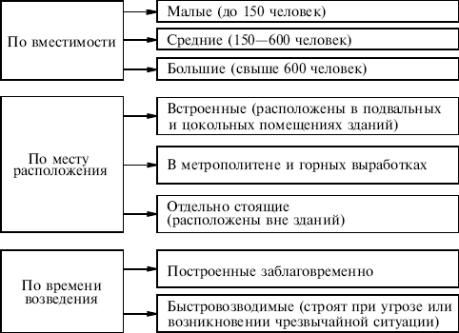
Рисунок – Классификация убежищ.

Убежища обеспечивают защиту укрывающихся в них людей от всех поражающих факторов ядерного взрыва, ударной волны, отравляющих веществ, бактериологических средств и теплового воздействия при пожарах. Их возводят на участках местности, не подвергающихся затоплению. Они имеют входы и выходы с такой же степенью защиты, что и основные помещения, а на случаи их завала оборудуются аварийные выходы и свободные подходы.
Противорадиационные укрытия (ПРУ) используются главным образом для защиты от радиоактивного заражения населения сельской местности и небольших городов. Часть из них возводится заблаговременно в мирное время, другие приспосабливаются при угрозе чрезвычайной ситуации или возникновении вооруженного конфликта. Как правило, их устраивают в подвалах, цокольных и первых этажах зданий, в сооружениях хозяйственного назначения (погребах, подпольях, овощехранилищах). ПРУ обеспечивают необходимое ослабление радиоактивных излучений, защищают при авариях на химически опасных объектах и некоторых стихийных бедствиях (бурях, ураганах, смерчах, тайфунах, снежных заносах). Поэтому их располагают вблизи мест проживания или работы большинства укрываемых. Кроме убежищ и ПРУ для защиты населения используются простейшие укрытия – это щели открытые и перекрытые.
Вопросы для закрепления теоретического материала
- На какие виды делятся средства индивидуальной защиты по своему назначению?
- Что относится к средствам защиты органов дыхания?
- Какие средства защиты кожи Вам известны?
- Что такое табельные медицинские средства защиты?
- Какие мероприятия основной инженерной защиты населения и территорий в условиях ЧС природного и техногенного характера Вам известны?
- В каких укрытиях происходит защита населения в условиях ЧС природного и техногенного характера?
- Как классифицируются убежища по их защитным свойствам?
- От каких поражающих факторов защищают убежища?
- От каких поражающих факторов используют противорадиационные укрытия?

Задания для практического занятия № 4
Задание № 1: Заполните таблицу, опираясь на теоретический материал.
Таблица
СИЗ делятся на:
Средства защиты органов дыхания (СЗОД) | Средства защиты кожи (СЗК) | Табельные МСИЗ
1.  2.  3. | 1.  2.  3. | 1.  2.  3.
Задание № 2: Ответьте письменно на следующие ниже вопросы. Обратите внимание, что в конце вопросов (в скобках) стоит число правильных ответов.
1. Какие из перечисленных средств индивидуальной защиты предназначены для защиты кожи? (3)
а) Изолирующий противогаз;
б) фильтрующий противогаз;
в) общевойсковой защитный комплект;
г) легкий защитный костюм;
д) комплект защитной фильтрующей одежды.
2. Укажите средства индивидуальной защиты органов дыхания: (4)
а) ватно-марлевая повязка;
б) фильтровентиляционная установка;
в) фильтрующий противогаз;
г) защитная фильтрующая одежда;
д) изолирующий противогаз;
е) респиратор;
ж) устройство регенерации воздуха.
3. По принципу защитного действия противогазы подразделяются следующим образом: (2)
а) гражданские;
б) промышленные;
в) детские;
г) фильтрующие;
д) изолирующие;
е) общевойсковые.
4. Какое средство медицинской защиты предназначено для оказания помощи при ранениях и ожогах, предупреждения или ослабления поражения радиоактивными, боевыми токсичными химическими или аварийно химически опасными веществами? (1)
а) Индивидуальный противохимический пакет ИПП-8;
б) - " - ИПП-9;
в) - " - ИПП-10;
г) аптечка индивидуальная АИ-2.
Задание № 3: Решите ситуационную задачу.
Произошла авария на химически опасном промышленном объекте. Вы не смогли воспользоваться средствами индивидуальной защиты. Укажите последовательность выполнения правильных действий при выходе из зоны заражения аварийно химически опасными веществами.
а) Прополоскать рот;
б) тщательно промыть глаза;
в) снять верхнюю одежду;
г) принять душ с мылом.
Задание № 4: Изготовьте из подручных материалов тканевые маски и/или ватно-марлевые повязки для защиты органов дыхания в чрезвычайных ситуациях. Продемонстрируйте свои умения и навыки их изготовления и использования. (Возможно использование индивидуальных масок, купленных в аптеке).
Задание № 5: Выбрать наиболее эффективное среди указанных основных мероприятий инженерной защиты населения и территорий в условиях чрезвычайных ситуаций природного и техногенного характера:(1)
- укрытие людей и материальных ценностей в существующих защитных сооружениях гражданской обороны и в приспособленном для защиты подземном пространстве городов;
- использование для жилья, работы и отдыха жилых, общественных и производственных зданий, возведенных с учетом сейсмичности соответствующих территорий;
- использование отдельных герметизированных помещений в жилых домах и общественных зданиях на территориях, прилегающих к радиационно- и химически опасным объектам;
- укрытие семей и трудовых коллективов в квартирах и производственных помещениях, в которых в оперативном порядке проведена самостоятельная герметизация;
- предотвращение разливов аварийно химически опасных веществ (АХОВ) путем обваловки или заглубления емкостей;
- возведение и эксплуатация инженерных сооружений для защиты от опасных природных явлений и процессов.
Задание № 6: Укажите наиболее эффективное коллективное средство защиты от всех поражающих факторов ядерного оружия (1):
а) противогаз;
б) противорадиационное укрытие;
в) укрытие простейшего типа;
г) убежище.
Задание № 7: К какой категории относятся убежища вместимостью на 1000 человек (1)?
а) Малой вместимости;
в) средней вместимости;
г) большой вместимости.
Задание № 8: Выбрать правильные ответы (4).
Противорадиационное укрытие (ПРУ) обеспечивает защиту людей:
а) от всех поражающих факторов ядерного взрыва;
б) от ударной волны (полностью);
в) от ионизирующих излучений при радиоактивном заражении местности;
г) от высокоточного оружия;
д) от светового излучения;
е) от проникающей радиации;
ж) от высоких температур и дыма при пожаре;
з) от непосредственного попадания на кожу и одежду радиоактивных, боевых токсичных веществ и бактериальных средств.
Задание № 9: Решите ситуационную задачу. Предположим, что произошла авария на химически опасном объекте с численностью свыше 600 человек, с выходом опасной ситуации за территорию объекта. Выбрать из предложенных на карточках защитных сооружений ГО возможные для выхода из данной ситуации. Классифицируйте их по вместимости, месту расположения и по времени возведения.

Инструкция по выполнению заданий
практического занятия № 4

- Внимательно ознакомьтесь с первым заданием.
- Сформулируйте свой ответ на задание.
- Запишите ответ в тетрадь.
- Внимательно ознакомьтесь со вторым заданием
- Сформулируйте свои ответы на задание.
- Внимательно ознакомьтесь с вариантами ответов к заданию.
- Выберите верный, на Ваш взгляд, вариант ответа.
- Проверьте, нет ли среди вариантов ответов более подходящего.
- Запишите выбранный ответ в тетрадь.
- Обратите внимание, что в конце вопросов (в скобках) стоит число правильных ответов.
- Для выполнения задания № 4 принесите из дома подручные материалы: плотную ткань, бинт, вату, нитки, иголку, ножницы (возможно использование индивидуальных защитных масок, купленных в аптеке).
- Для выполнения заданий № 5-8, следуйте пунктам 1-10 данной инструкции.
- Оформите решение задания № 9, опираясь на образец отчета по практическому занятию.
Методика анализа результатов,
полученных в ходе практического занятия № 4
- В задании № 2 ответы записываются без письменного анализа.
- В задании № 3 нужно пояснить, почему действие «тщательно промыть глаза» должно проделываться раньше, чем действие «прополоскать рот».
- В задании № 4 индивидуальные средства защиты, изготовленные самостоятельно, должны легко одеваться и обеспечивать защиту дыхательных путей в чрезвычайных ситуациях.
Порядок выполнения отчета по практическому занятию № 4
- В тетради для выполнения практических занятий напишите: “Практическое занятие № 5”.
- Под надписью «Практическое занятие № 5» укажите его тему:
«Применение средств индивидуальной и коллективной защиты при ЧС».
- Ниже напишите: ”Цель занятия”. Перепишите цель из данных методических указаний.
- Для оформления каждого задания запишите его номер и текст.
- Оформите отчет, опираясь на образец.
- Продемонстрируйте преподавателю изготовленные Вами средства индивидуальной защиты органов дыхания, оденьте их на себя. Сделайте вывод об удобстве их использования в чрезвычайной ситуации. Можно продемонстрировать свои навыки по использованию индивидуальных масок, купленных в аптеке.
- Напишите вывод по занятию (см. образец отчета и речевое клише для вывода).
Речевое клише для вывода:

В результате выполнения заданий практического занятия № 4 я изучил (а)
____________________________________________________________________.
Я приобрел (а) опыт ___________________________________________________________________.
Приобретенные знания и опыт я смогу применить в реальной жизни.

Образец отчета по практическому занятию № 4
Практическое занятие № 4
«Применение средств индивидуальной и коллективной защиты
при ЧС»
Цель занятия: приобретение опыта применения средств индивидуальной и коллективной защиты, при чрезвычайных ситуациях.
Задание № 1: Заполнить таблицу, опираясь на теоретический материал.
Ответ:
Таблица
СИЗ делятся на:
Средства защиты органов дыхания (СЗОД) | Средства защиты кожи (СЗК) | Табельные МСИЗ
1. Перечисление СЗОД с их характеристиками.  2.  3. | 1. Перечисление СЗК с их характеристиками.  2.  3. | 1. Перечисление табельных МСИЗ с их характеристиками.  2.  3.
Задание № 2: Ответить письменно на следующие вопросы. Обратите внимание, в конце вопросов (в скобках) стоит число правильных ответов.
Ответ:
- Какие из перечисленных средств индивидуальной защиты предназначены для защиты кожи? (3)
(Перечисление правильных ответов).
- Укажите средства индивидуальной защиты органов дыхания: (4)
(перечисление правильных ответов).
- По принципу защитного действия противогазы подразделяются следующим образом: (2)
(перечисление правильных ответов).
- Какое средство медицинской защиты предназначено для оказания помощи при ранениях и ожогах, предупреждения или ослабления поражения радиоактивными, боевыми токсичными химическими или аварийно химически опасными веществами? (1)
(Перечисление правильных ответов).
Задание № 3: Решить ситуационную задачу.
Ответ:
Я считаю, последовательность выполнения действий при выходе из зоны заражения аварийно химически опасными веществами следующая: (перечисление правильной последовательности).
Действие «тщательно промыть глаза» должно проделываться раньше, чем действие «прополоскать рот», потому что ___________________________________________________________________.
Задание № 4: Изготовьте из подручных материалов тканевые маски и/или ватно-марлевые повязки для защиты органов дыхания в чрезвычайных ситуациях. Продемонстрируйте свои умения и навыки их изготовления и использования.
Ответ: Я изготовил (а) защитную повязку из плотной ткани (или бинта, ваты) (Я приобрел (а) в аптеке индивидуальную маску). Маска легко одевается, подходит мне по размеру. Она может служить простейшим средством защиты органов дыхания в чрезвычайной ситуации.
Задание № 5: Выбрать наиболее эффективное среди указанных основных мероприятий инженерной защиты населения и территорий в условиях чрезвычайных ситуаций природного и техногенного характера (1):
(записать правильный ответ).
Задание № 6: Укажите наиболее эффективное коллективное средство защиты от всех поражающих факторов ядерного оружия (1):
(записать правильный ответ).
Задание № 7: К какой категории относятся убежища вместимостью на 1000 человек (1)?
(записать правильный ответ).
Задание № 8: Выбрать правильные ответы (4):
Противорадиационное укрытие (ПРУ) обеспечивает защиту людей:
(записать правильные ответы).
Задание № 9: Решить ситуационную задачу.
Ответ: Т.к. авария произошла на химически опасном объекте, я выбрал (а) предположительно защитные сооружения ______________ ____________________________________________________________________.
По вместимости: _____________________________________________ ___________________________________________________________, по месту расположения: _______________________________________ ___________________________________________________________, по времени возведения:_______________________________________ ___________________________________________________________.

Вывод: (Вывод, сделанный на основании речевого клише).

